Actividad practica

Ejercicios para practicar PHP:

1. Tabla de multiplicar:
Crea un formulario HTML con un campo de entrada para un número. Cuando se envíe el formulario, procesa el número ingresado en un script PHP y muestra la tabla de multiplicar correspondiente (del 1 al 10) utilizando un bucle.
<!DOCTYPE html>
<html lang="es">
<head>
<meta charset="UTF-8">
<title>Tabla de multiplicar</title>
</head>
<body>
<h2>Tabla de multiplicar</h2>
<form method="POST">
<label>Ingresa un numero:</label>
<input type="number" name="numero" required>
<button type="submit">mostrar tabla</button>
</form>
<?php
if ($_SERVER["REQUEST_METHOD"] == "POST") {
$numero = $_POST["numero"];
echo "<h3>Tabla del $numero</h3>";
for ($i = 1; $i <= 10; $i++) {
$resultado = $numero * $i;
echo "$numero x $i = $resultado <br>";
}
}
?>
</body>
</html>
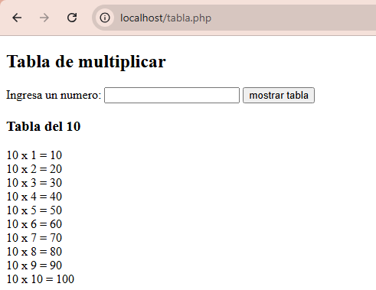
2. Verificar si un número es primo:
Crea un formulario HTML con un campo de entrada para un número. Cuando se envíe el formulario, procesa el número ingresado en un script PHP y verifica si es un número primo. Muestra un mensaje indicando si el número es primo o no.
<!DOCTYPE html>
<html lang="es">
<head>
<meta charset="UTF-8">
<title>Número primo</title>
</head>
<body>

<h2>Verificar número primo</h2>
<form method="POST">
<label>Ingresa un número:</label>
<input type="number" name="numero" required>
<button type="submit">Verificar</button>
</form>
<?php
if ($_SERVER["REQUEST_METHOD"] == "POST") {
$numero = $_POST["numero"];
if ($numero < 2) {
echo "No es primo";
} else {
$esPrimo = true;
for ($i = 2; $i <= $numero / 2; $i++) {
if ($numero % $i == 0) {
$esPrimo = false;
break;
}
}
if ($esPrimo) {
echo "El número $numero es primo";
} else {
echo "El número $numero no es primo";
}
}
}
?>
</body>
</html>



